Cómo usar las carpetas Samba

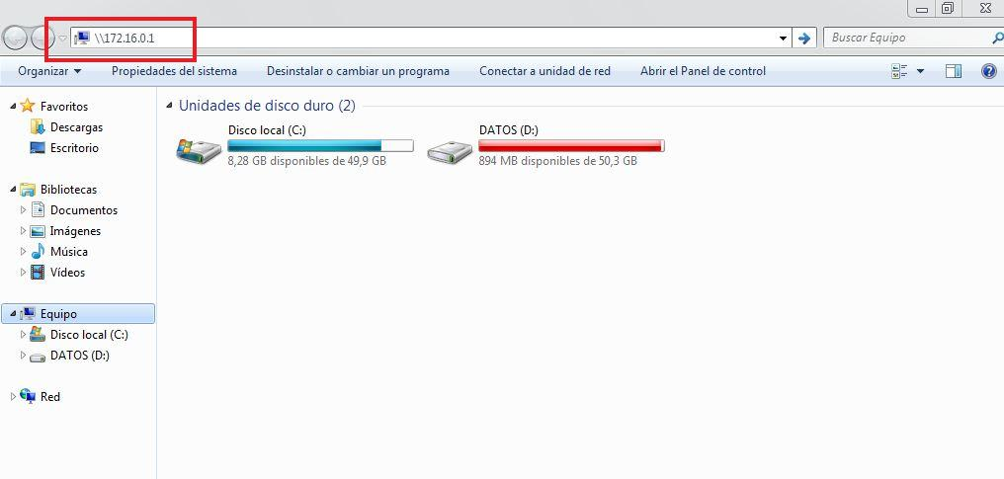

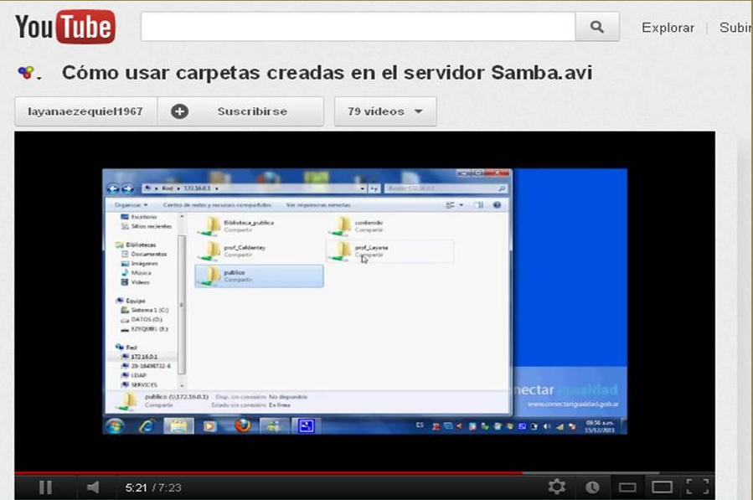

Ver Tutorial en el Blog:

http://promsetic.blogspot.com.ar/2011/12/como-usar-las-carpetas-samba-tutorial.html

Estimados Colegas:
Conectar Igualdad nos propone el servidor Samba en la escuela pública Argentina, es un recurso muy potente ya que permite enriquecer con recursos propios de cada docente a la intranet de cada escuela.
Carpetas para cada profesor, carpetas departamentales, una carpeta para la biblioteca escolar, otra para la videoteca...en fin las posibilidades son muy amplias, sólo tenemos que usarlas.
En el siguiente tutorial les explicamos como copiar y pegar archivos en el Servidor Samba, la creación de carpetas es cosa de los administradores de la red en la escuela (EMATP) o de los profes que sigan el tutorial de creación de carpetas .
Esperamos que las usen y dispongan de material digital en cada una de sus clases.
Ver video tutorial en:

http://www.youtube.com/watch?v=fUdKszxcrAY&feature=player_embedded

